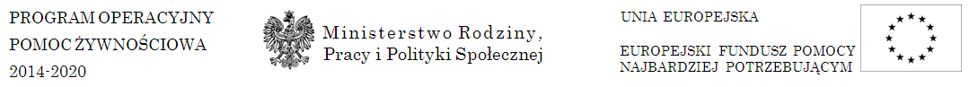

Działanie współfinansowane ze środków Unii Europejskiej w ramach Europejskiego Funduszu Pomocy Najbardziej Potrzebującym

OGŁOSZENIE

Kierownik GOPS w Nowogródku Pomorskim zaprasza osoby, które dotychczas nie złożyły wniosku, do skorzystania z pomocy w formie odbioru artykułów żywnościowych.

Z pomocy tej mogą skorzystać osoby i rodziny znajdujące się w trudnej sytuacji życiowej, spełniające kryteria określone w art.7 ustawy o pomocy społecznej (m.in: bezdomne, bezrobotne, niepełnosprawne, długotrwale lub ciężko chore) i których dochód nie przekracza 200% kryterium dochodowego uprawniającego do skorzystania z pomocy społecznej, czyli obecnie 1402 zł dla osoby samotnie gospodarującej i 1056 zł/ osobę dla osoby w rodzinie.

W ramach programu rozdysponowane są artykuły skrobiowe (makaron, ryż biały, herbatniki, kasza gryczana), mleczne (mleko UHT, ser podpuszczkowy dojrzewający), warzywne i owocowe (groszek z marchewką, fasola biała, koncentrat pomidorowy, powidla śliwkowe, buraczki wiórki), mięsne (kabanosy wieprzowe, filet z makreli w oleju,szynka drobiowa, szynka wieprzowa, pasztet wieprzowy), cukier biały, miód nektarowy, olej rzepakowy, gołąbki w sosie pomodorowym.

Ośrodek wydaje artykuły żywnościowe w Nowogródku Pomorskim
Ul. Pocztowa 1/ 2 (magazyn OPS).

Działanie to odbywa się w ramach Programu Operacyjnego Pomocy Żywnościowa 2014-2020 współfinansowanego z Europejskiego Funduszu Pomocy Najbardziej Potrzebującym Podprogram 2018, którego celem jest zapewnienie mieszkańcom pomocy żywnościowej oraz uczestnictwa w działaniach w ramach środków towarzyszących.
Zapraszam osoby chętne.
Kontakt Tel.: 957471739

Kierownik GOPS

Danuta Kabzińska
.

